HAYAT BİGİSİ MİNİ TEST
1.Beş duyu organımızı yazınız?

1……………….…2……………………3………………….4………………………5………………….

2.Çevremizdeki kokuları hangi duyu organı ile algılarız?
A)Kulak B)Göz C)Burun

3.Trafikte “DUR” anlamına gelen ışık hangi renktir yazınız?

……………………………………………………….…………………………………….

4.Üç tane doğal afet yazınız.

1………………………………………2………………………..………3………..………..…………….

5-Sınıfımızın temizliğini kim yapar?
A)Müdür B)Hizmetli C)Öğretmen

6-Sorunlarımızı çözmek için aşağıdakilerden hangisini yapmamalıyız?
A)Konuşmak B)Çözüm aramak C)Kavga

7-Aşağıdakilerden hangisi trafik ışıklarında olmayan bir renktir?
A)Yeşil B)Mavi C)Kırmızı

8- Bir kimse kaybolduğunda ona aşağıdaki bilgilerden hangisi daha az gereklidir?
A)Adresi B)Kardeşinin adı C)Telefon numarası

9- Hangisi okulumuzun bölümlerinden değildir?
A)Müdür odası B)Misafir Odası C)Öğretmenler odası

10-. Aşağıdaki hayvanlardan hangisinin yaşadığı yer farklıdır?
A)Ayı B)Aslan C)Balık

11- Aşağıdaki hayvanların hangisi et ile beslenmez?
A)İnek B)Köpek C)Kurt

12- Koyun,keçi,kuzu gibi hayvanlar nerede yaşar?
A)Kümes B)Ahır C)Ağıl

13- Tavuklar nerede yaşar?
A) Ev B)Mağara C)Kümes

14-Hangi madeni paramızın değeri daha fazladır?
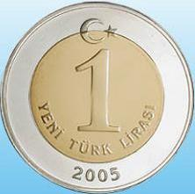
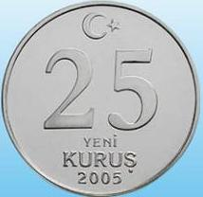
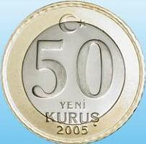

15-Varlıkların en hafif olanını işaretleyelim.

16.Çekirdek ailede kimler bulunur yazınız?

…………………………………………………………………………………………………………….

…………………………………………………………………………………………………………..

17.Evdeki görevlerinizden iki tanesini yazınız.(Ailede yardımlaşma)

1……………………………………………………………………………………………………………

2………..…………………………………………………………….…………..………..…………….

